Mariusz Wieczorek

mariusz.wieczorek@kabat.pl

Streszczenie

Co to jest Dependency Injection  
Utworzenie abstrakcji w postaci interfejsów

asp.net Core

Publikowanie Aplikacji

**Wdrażanie aplikacji**

Wygląda bardzo podobnie jak w ASP.NET MVC.  
Możemy naszą aplikację opublikować bezpośrednio na Windows na IIS, możemy ją opublikować na zewnętrznym hostingu, możemy ją również opublikować w odróżnieniu od ASP.NET MVC na Linux.

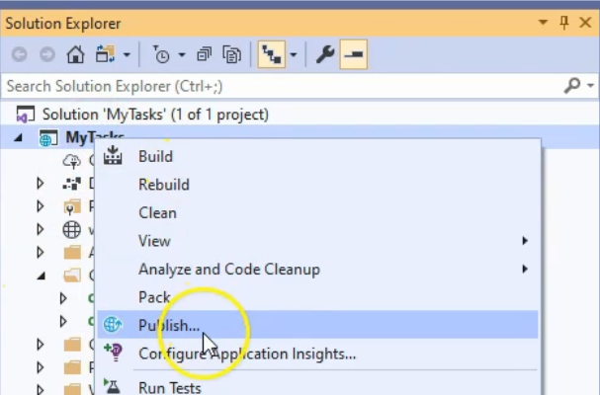

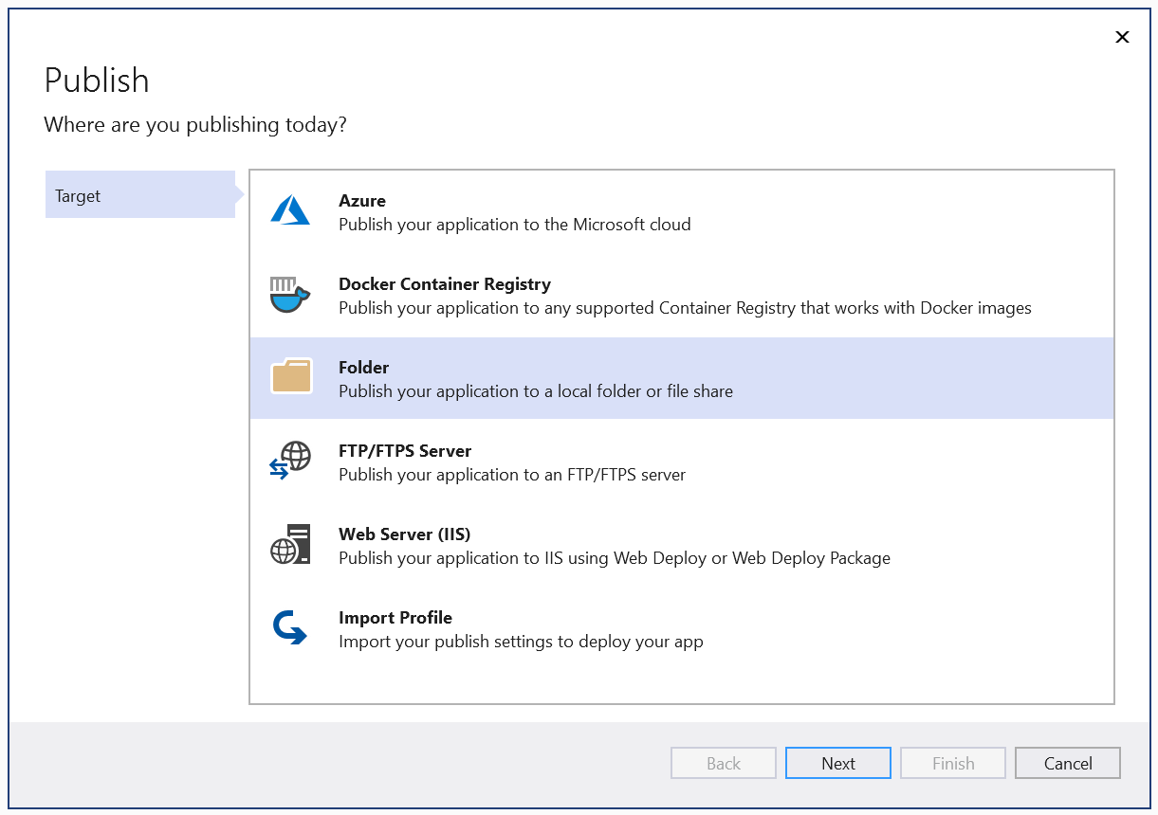

Tutaj możemy zdefiniować folder

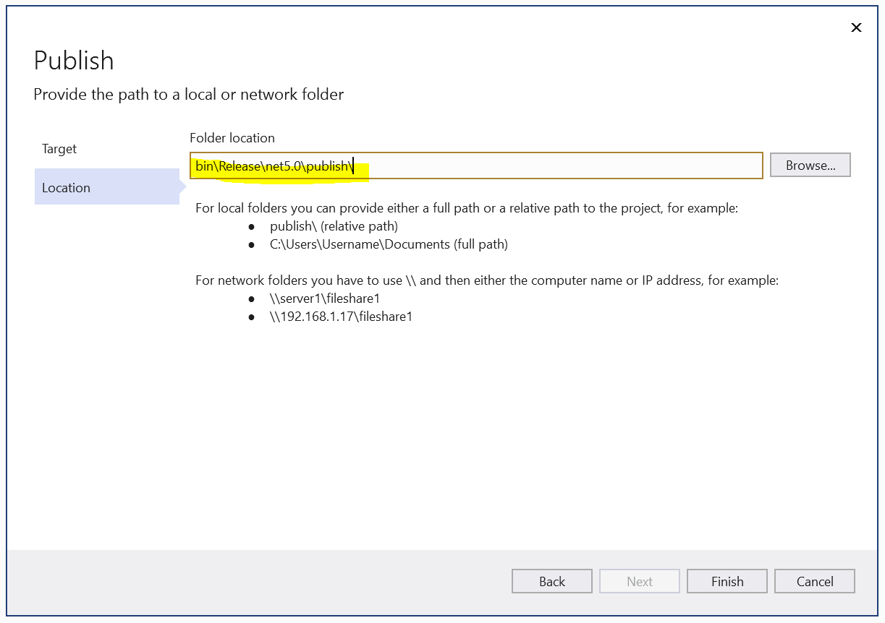

W zakładce Publish zostały podsumowane te informacje.

Klikamy na przycisk Publish

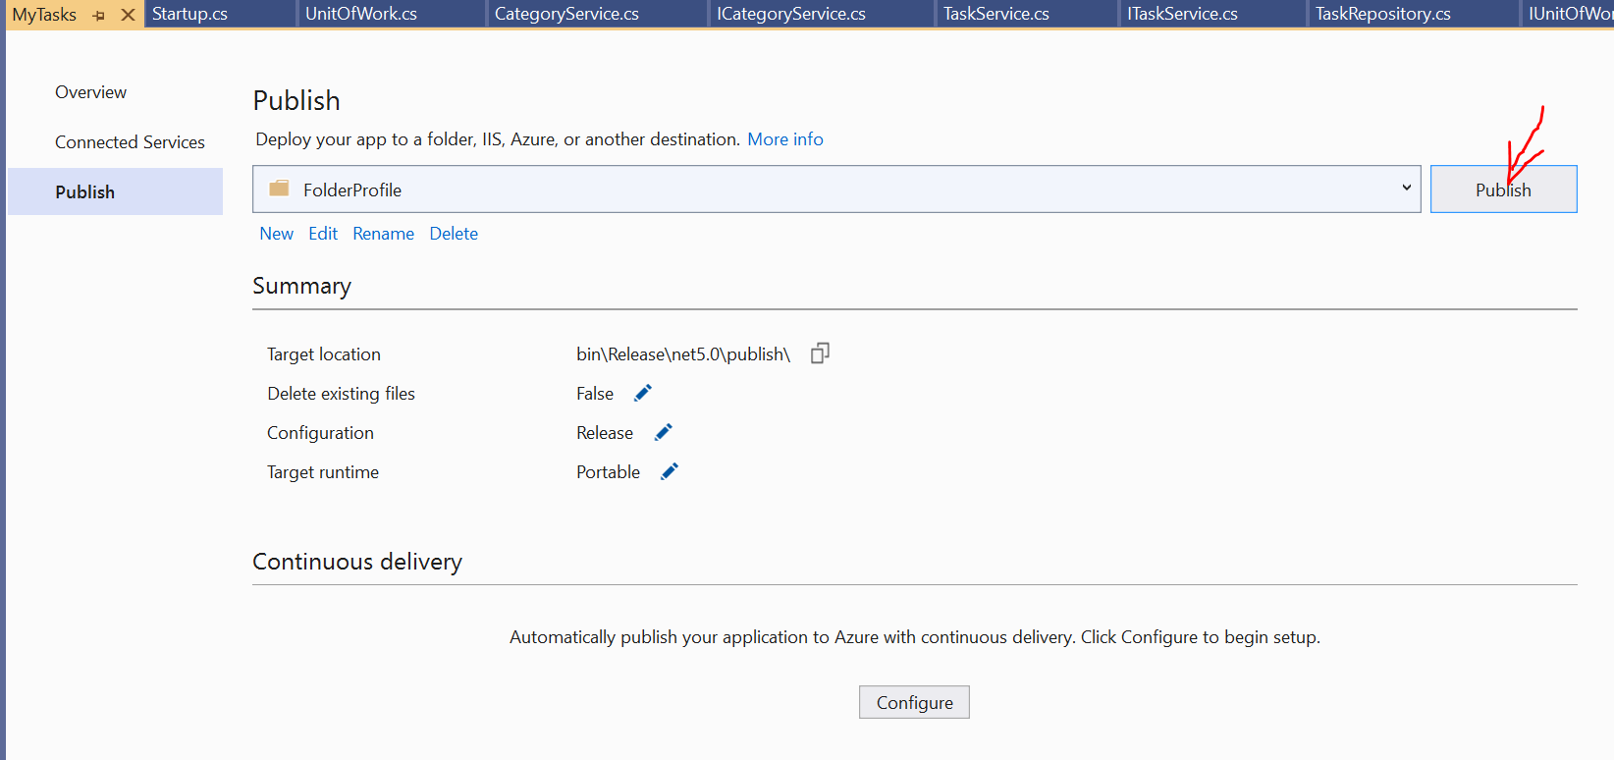

Po chwili publikacja gotowa.

Klikamy z klawiszem CTRL na link aby przejść do folderu z plikami.  
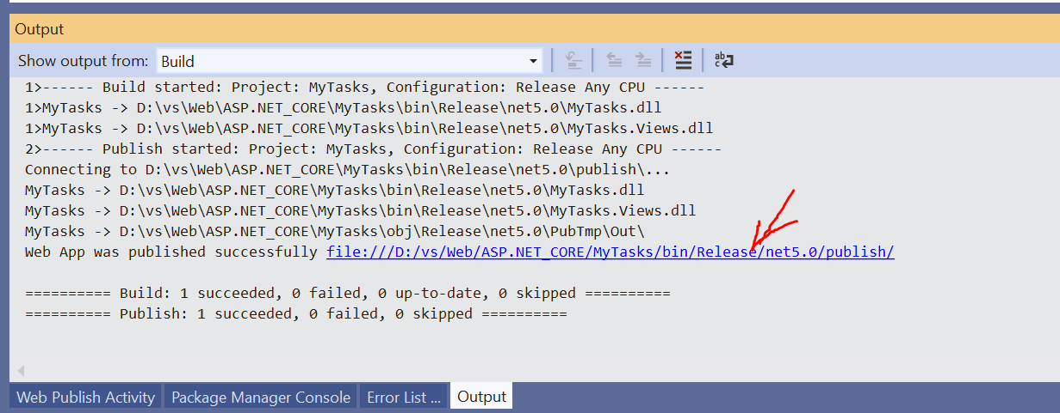

Zaznaczamy wszystkie pliki i kopiujemy.

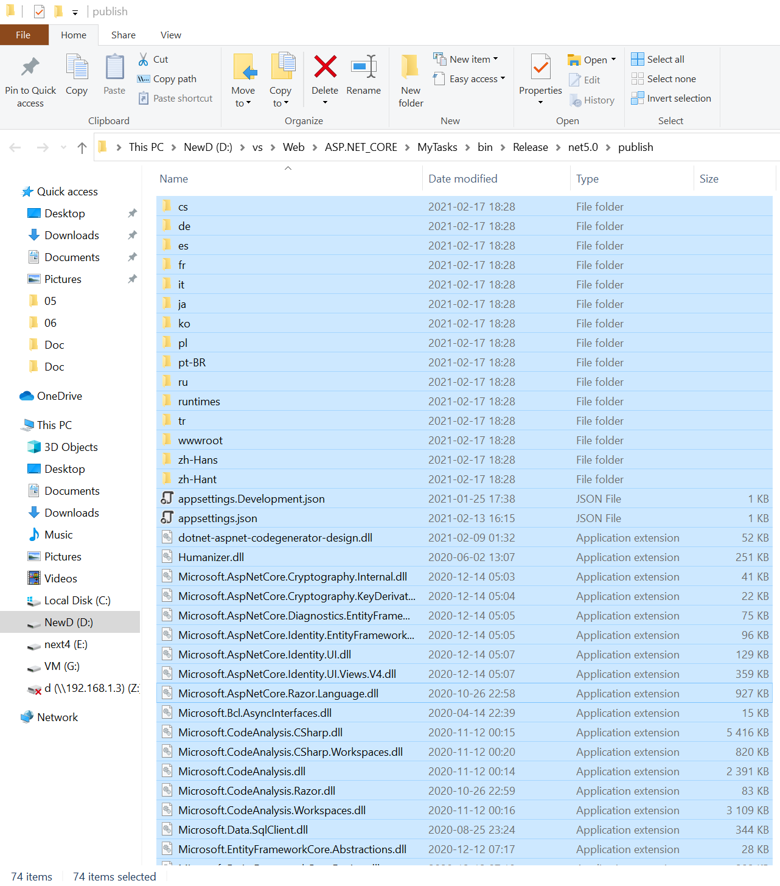

Przechodzimy do katalogu c:\inetpub\wwwroot

Tworzymy katalog np. MyTask

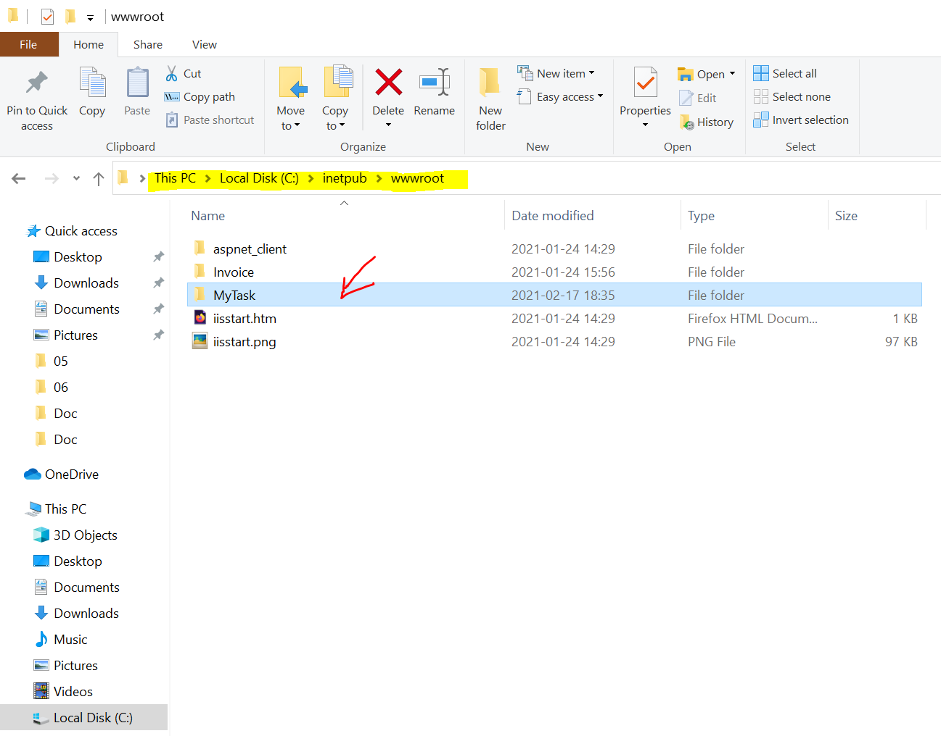

Wklejamy skopiowane pliki do tego katalogu.

Następnie uruchamiamy IIS Manager.

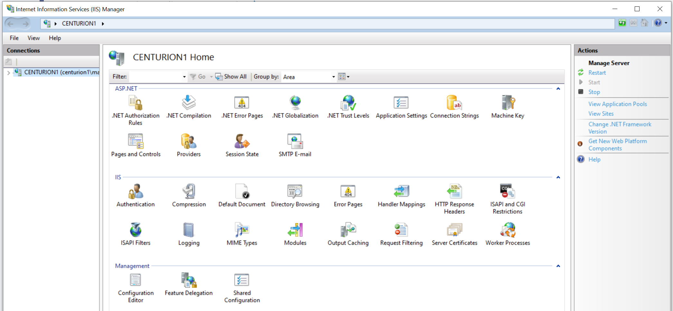

|  |
| --- |
| **Uwaga**  W przypadku korzystania z frameworka .NET 5.0 należy doinstalować :  **ASP.NET Core 5.0 Runtime (v5.0.3) - Windows Hosting Bundle Installer!**  <https://dotnet.microsoft.com/download/dotnet-core/thank-you/runtime-aspnetcore-5.0.3-windows-hosting-bundle-installer> |

Dwa sposoby publikacji aplikacji.

**Pierwszy sposób**

Rozwijamy drzewko katalogów, odnajdujemy folder z naszą aplikacją i wybieramy z podręcznego menu opcję Convert to Application

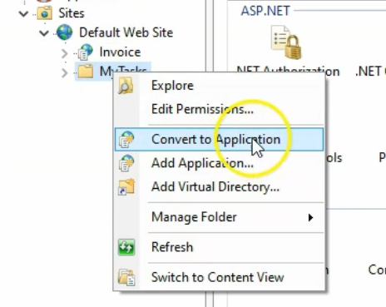

Potwierdzamy wciskając OK

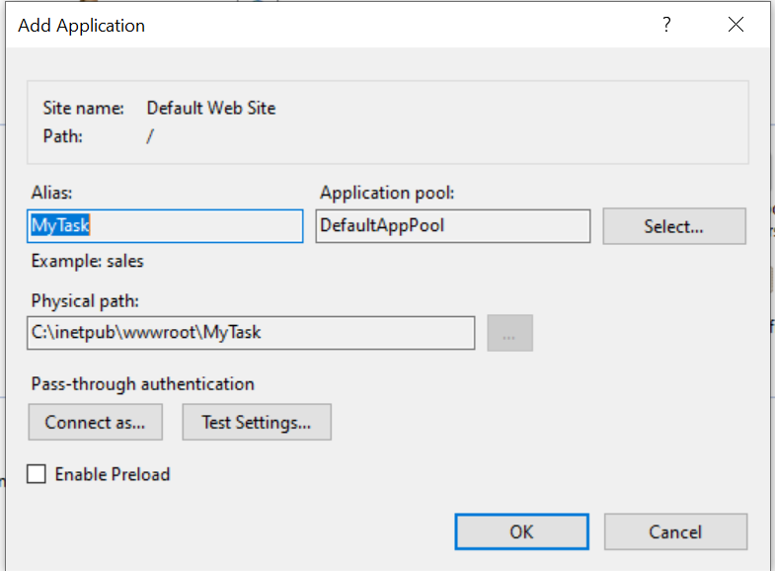

I to wszystko.

Zmienia się wygląd ikony MyTask. Klikamy na tą ikonę i w panelu po prawej stronie Action.  
Wybieramy Browse *80

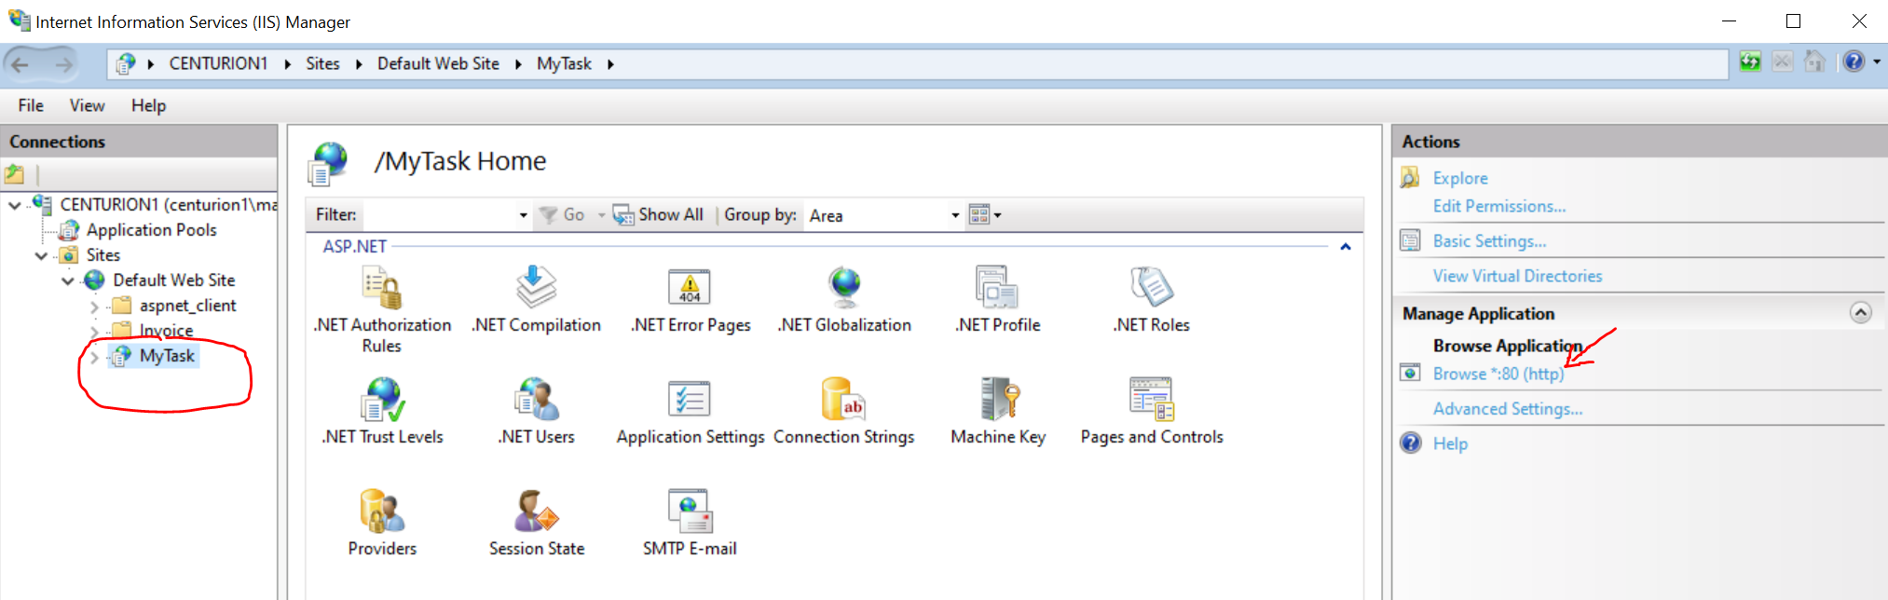

Zmiana domyślnych portów

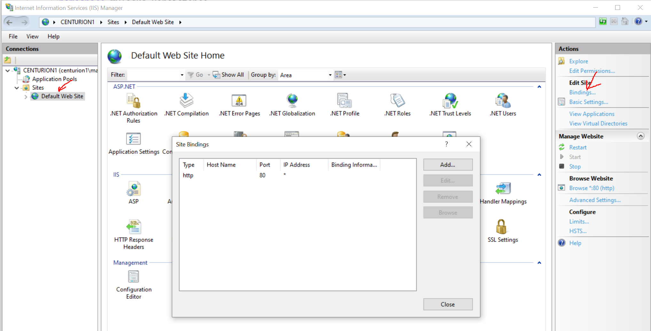

Drugi sposób

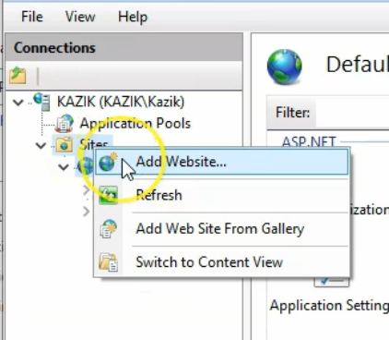

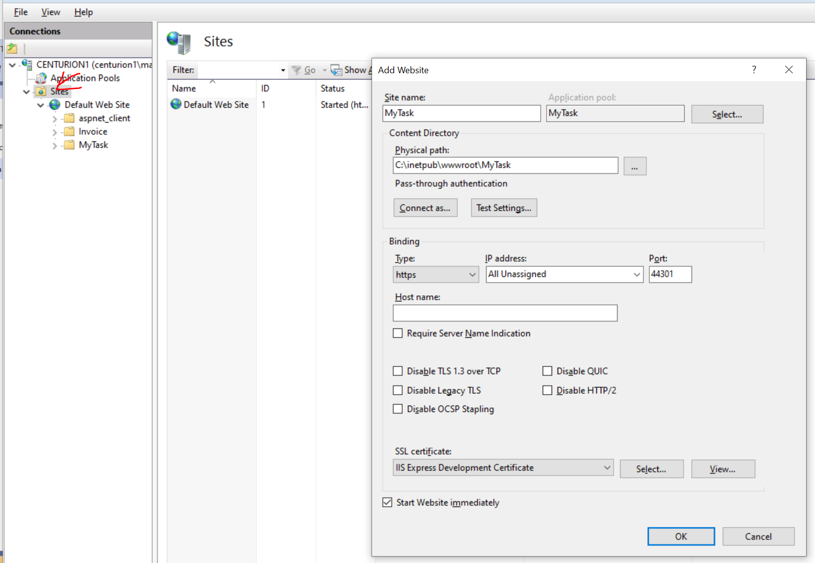

Jesteśmy poziom wyżej adres w przeglądarce wygląda tak:  
Po localhost mamy tylko numer portu

